**Laporan Belajar Pertemuan 2 - Praktikum IMK**

Belajar mengenai mode grafis, berlatih membuat menu dari bahasa pascal

Praktikum 3.1

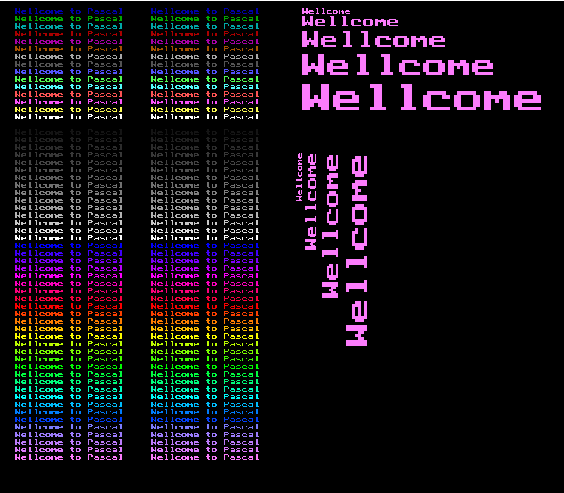

Menjalankan program Praktik3.1 sebagai perkenalan Graph Mode. Diperkenalkan **SetColor, MoveTo, OutText, SetTextStyle,** dan **OutTextXY** untuk mengatur text-text keluaran. **SetColor** untuk mengatur warna. **MoveTo** untuk mengatur jarak X dan Y dari keluaran. **OutText** untuk mencetak Text tanpa mengatur XY. **SetTextStyle** dapat mengatur *Font, Horizontal/Vertikal****,*** *Size* dari Text. **OutTextXY** untuk mengatur text sekaligus XYnya.

Praktikum 3.2

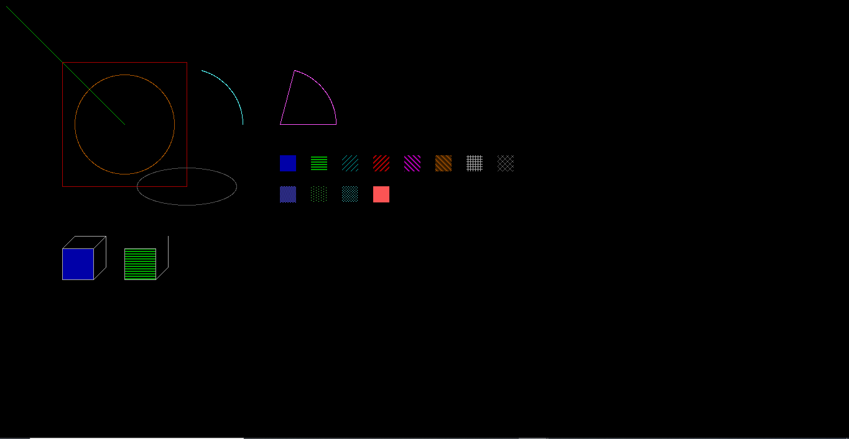

Menjalankan program Praktik3.2 melanjutkan perkanalan Graph Mode. Diperkenalkan bentuk (shape) dasar seperti kotak, lingkaran, garis, busur, pieslice, bar, bar3d. Bentuk-bentuk tersebut dapat diwarnai garisnya dengan **SetColor**. **SetFillStyle**(Pattern,Color) juga dapat digunakan untuk mengatur pattern (pola) dan warnanya.